1、连接远程服务器

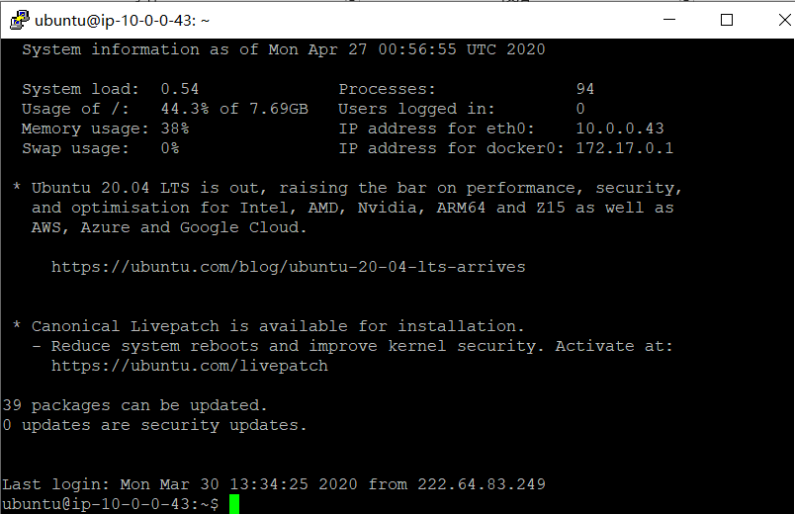

2、之前将自己的lab上传到github，可以在服务器中clone

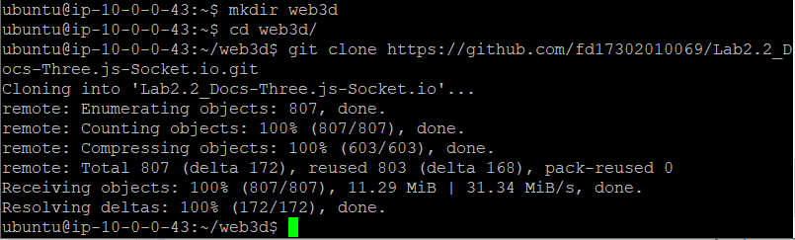

3、为了让项目首页index.html能够被访问到，需要安装http-server，提供对于静态资源的访问。

（1）、切换到index.html所在目录下，输入npm init命令初始化项目，配置package.json。

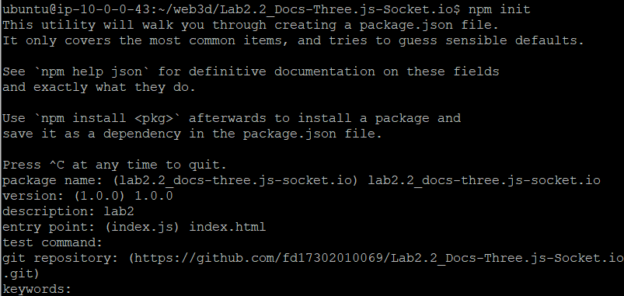

（2）、配置完成后，安装http-server。输入命令sudo npm install http-server -g

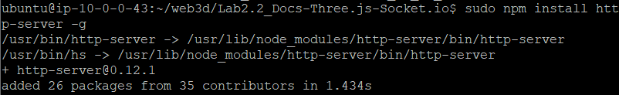

（3）安装完成，输入http-server -p 端口号启动服务。此处将端口号设为8001。

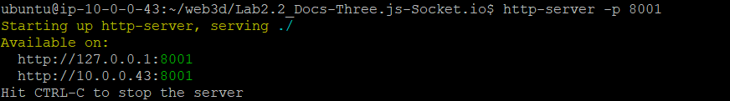

（4）此时可以通过服务器公网IP:8001访问项目首页，但是不能进行socket通信。为了完整的启用服务，需要同时开启项目中的websocket server。

（5）安装concurrently模块以同时开启多个监听服务。输入命令sudo npm install concurrently -g

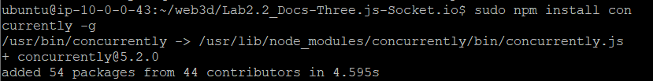

（6）、安装成功后，修改package.json内的script如下，使得npm start命令同时启动两个监听服务。

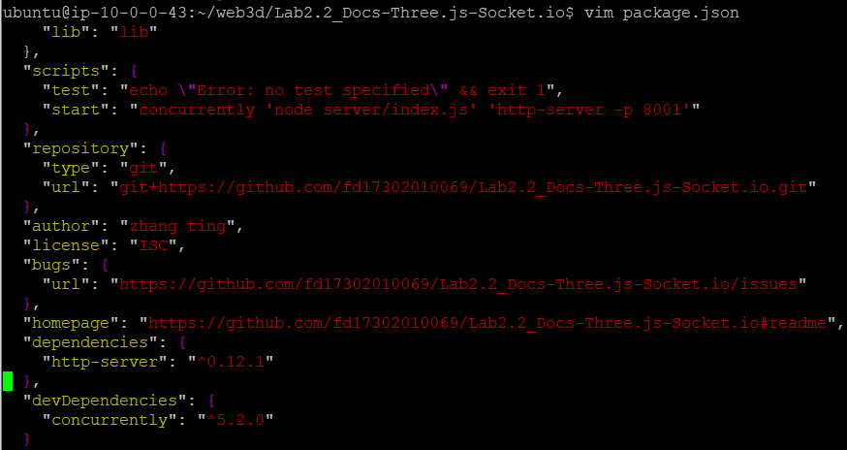

（7）、修改index.html中的web socket建立语句，将服务器端地址修改为当前服务器主机的公网IP。

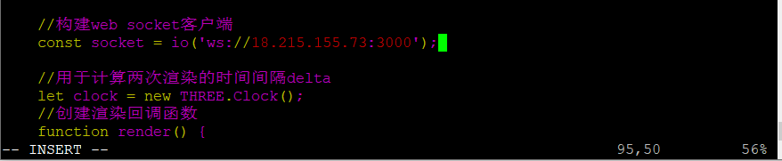

（8）、输入npm start命令，启动服务器。可以看到两个服务都能启动。

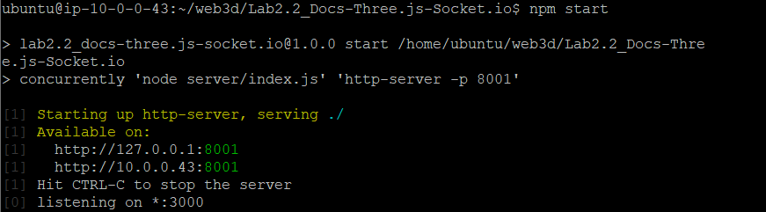

（9）、为了让web socket可以通信，需要设置服务器的安全组，开放端口3000。在AWS控制台中为服务器安全组增加入站规则。

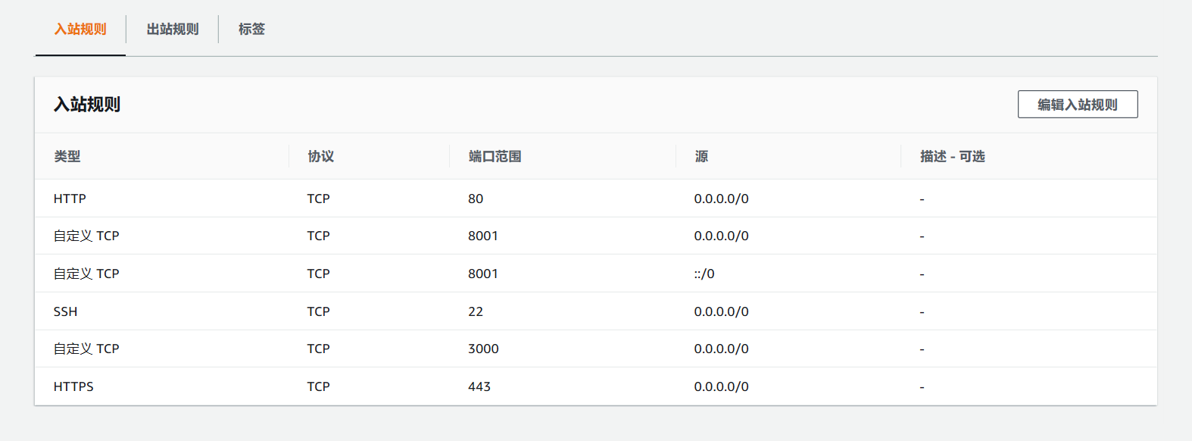

（10）、在浏览器中输入18.215.155.73:8001，即可访问。

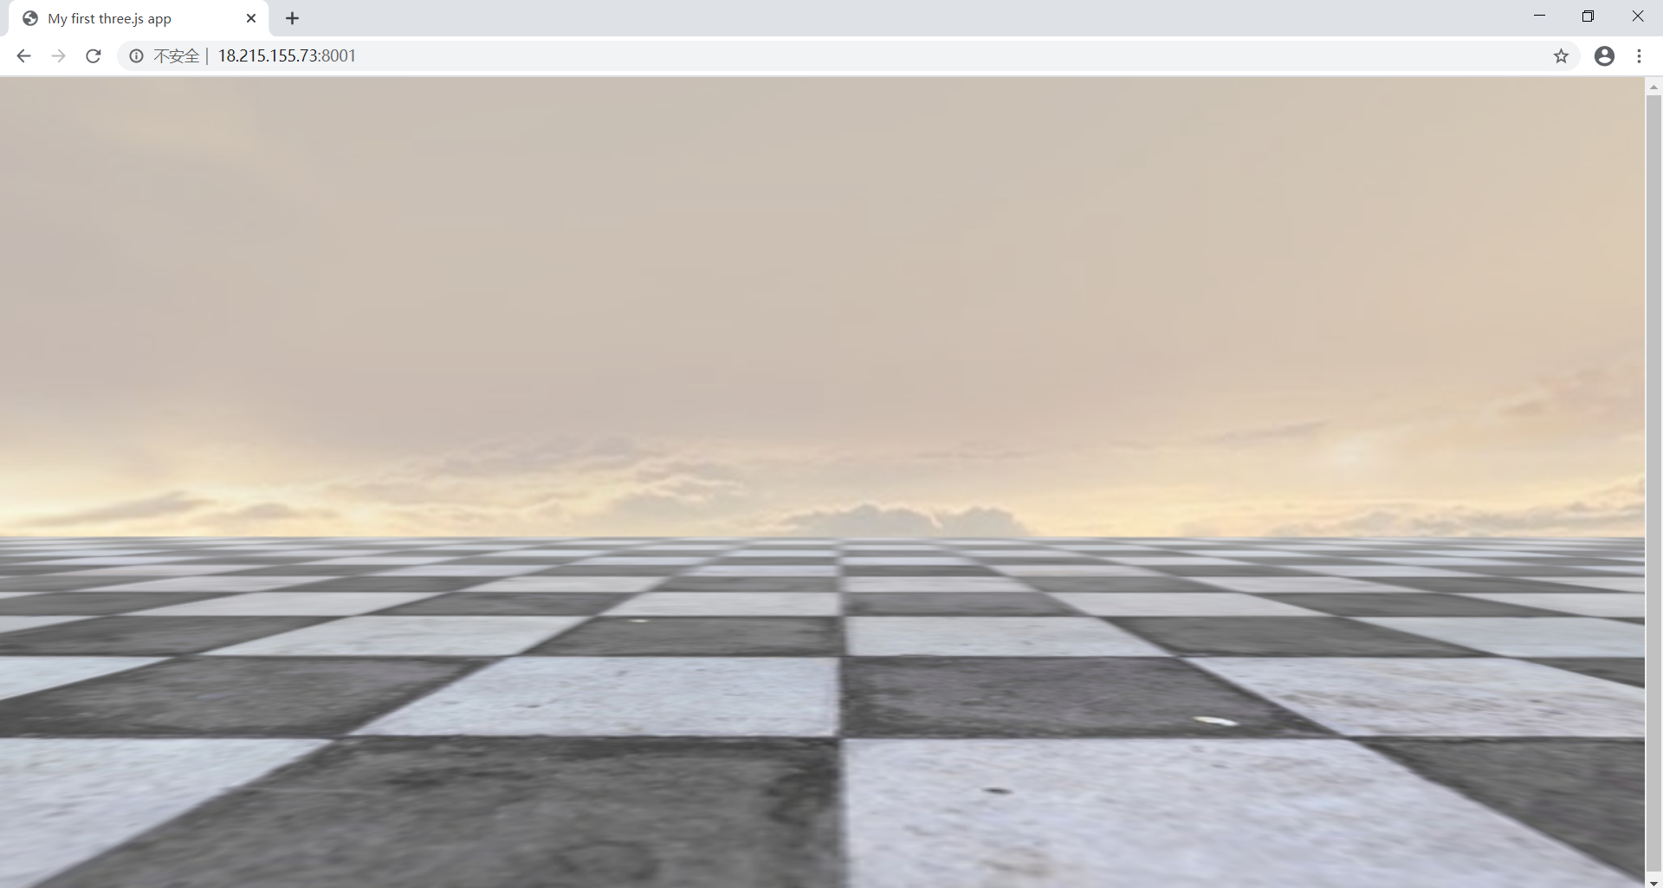

（11）、打开另一个浏览器窗口，即可看到另一个用户的模型，实现多人交互。

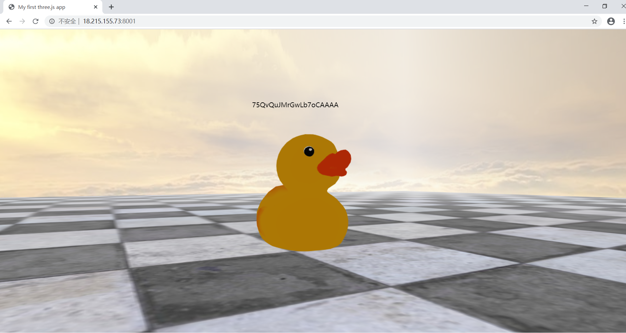

（12）、为了确保关闭终端后也能访问到服务器项目，需要在后台运行服务，且不受关闭终端的影响。

输入命令**nohup npm start &**。其中nohup命令可以忽略SIGHUP信号，脱离终端运行。

回车，回到命令行，输入exit退出即可。